муниципальное бюджетное дошкольное образовательное учреждение Родионово-Несветайского района детский сад №1 «Тополёк»

Экологический проект (краткосрочный) «Здравствуй, дерево»
для второй младшей группы

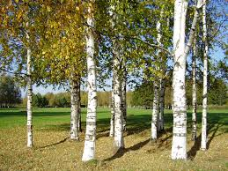

Проект подготовила и выполнила педагог-психолог Акимцева А.В.
2013 год
Экологический проект "Здравствуй, дерево!"
(2 младшая группа)

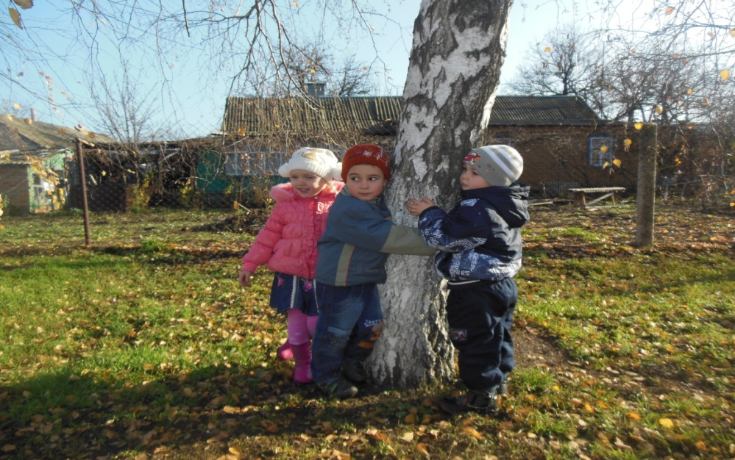
Данный проект имеет две важные цели: экологическое воспитание и развитие речи детей. По развитию речи детей 3-4 лет были поставлены такие задачи, как:

1. Учить детей отвечать на вопрос педагога, готовить к обучению рассказыванию, согласовывать слова в роде, числе, падеже; употреблять в речи предлоги, существительные, составлять предложения с однородными членами.

2. Расширить и активизировать словарь на основе обогащения представлений об окружающем мире.

3. Продолжать учить внятно, произносить гласные и согласные (кроме шипящих), вырабатывать правильный темп речи, интонационную выразительность, отчетливо произносить слова, фразы.

Я предположила, что частично решению этих задач будет способствовать реализация краткосрочного проекта « Здравствуй, дерево!".

Экологическая направленность проекта обусловлена тем, что в начале года во 2 младшей группе проводился анализ познавательного развития дошкольников, который показал, что дети имеют ограниченные знания в сфере общения с природой. А ведь экологическое образование должно начинаться с объектов ближайшего окружения, с которыми ребенок сталкивается в повседневной жизни.
В качестве объекта исследования выбрано дерево, что обусловлено рядом причин.

1.Деревья окружают нас постоянно, однако дети, как правило, почти не обращают на них внимание.
2.Дерево – прекрасный объект экологических наблюдений (так, лиственные деревья имеют хорошо выраженные сезонные изменения).
3.С деревом ребенку проще общаться «на равных», чем с небольшими (травянистыми) растениями, легче представить его своим другом.

Цель проекта – развитие речи во время проведения прогулки, систематизация имеющихся знаний о жизни деревьев.

Тип проекта - смешанный, по длительности – краткосрочный (1 неделя). Участники все дети группы.

Задачи:
1. Пробуждать интерес к природе.
2. Приобщить к процессу познания.
3. Формировать представления о жизни деревьев.
4. Развивать речь, фантазию, наблюдательность.
5.Способствовать поддержанию семейных традиций.

Ожидаемые результаты:
1. Уметь чувствовать ответственность за свое дерево.
2. Знать, для чего нужны деревья, листья.
3. Уметь передавать свои впечатления о природе друзьям, родителям, воспитателям в разных формах; в рассказах, сказках, рисунках, пластических этюдах, музыке.

Особое внимание уделялось выбору и подготовке оборудования и материалов. Для проведения исследования был подготовлен альбом для оформления результатов наблюдения; карандаши, восковые мелки; фотографии, репродукции картин с изображением деревьев. Изготовлен «Волшебный мешочек» для игры «Угадай, что в мешочке?» (определение предметов на ощупь), «Ящик ощущений» для более крупных предметов, модель дерева, Выбрана березка на территории детского сада для обследования всей группой. Подобрана классическая музыка для прослушивания (А. Вивальди «Времена года»), дидактические, подвижные, сюжетно-ролевые игры. Во время прогулок познакомила детей с деревьями, растущими на участке группы, а также на территории детского сада. Провела беседу о деревьях с целью выяснения представлений об этих растениях.
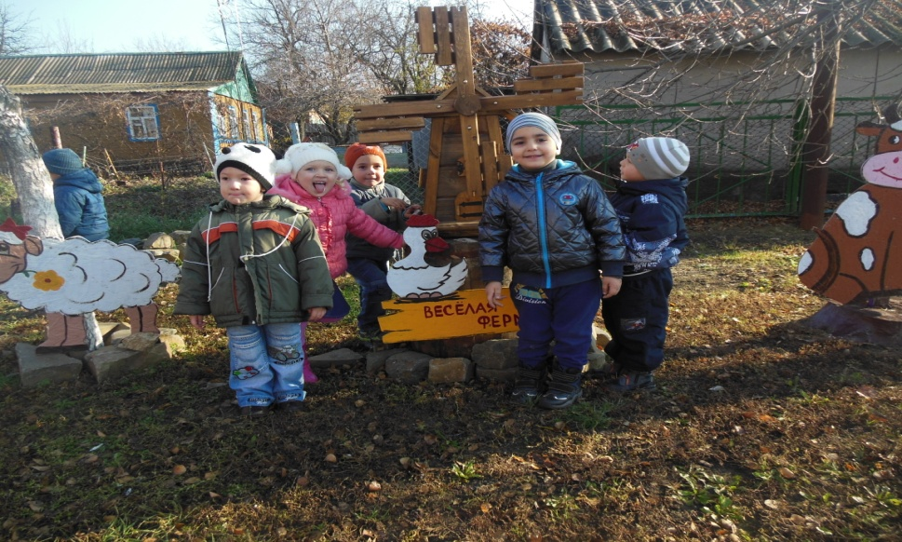

Параллельно проводилась работа с родителями. В индивидуальных беседах рассказала о целях и задачах реализуемого проекта; о роли родителей в проекте: оказание помощи детям в выборе дерева и наблюдении за ним, в распределении видов деятельности, в подготовке и реализации проекта. Для мотивации родителей на участие в проекте использовала такие формы работы, как индивидуальные беседы, индивидуальные и групповые консультации. Старалась убедить их в необходимости помощи, серьезного отношения к исследованиям детей. В итоге, большинство родителей согласилась участвовать в проекте, хотя вначале многие отказывались, ссылаясь на занятость.
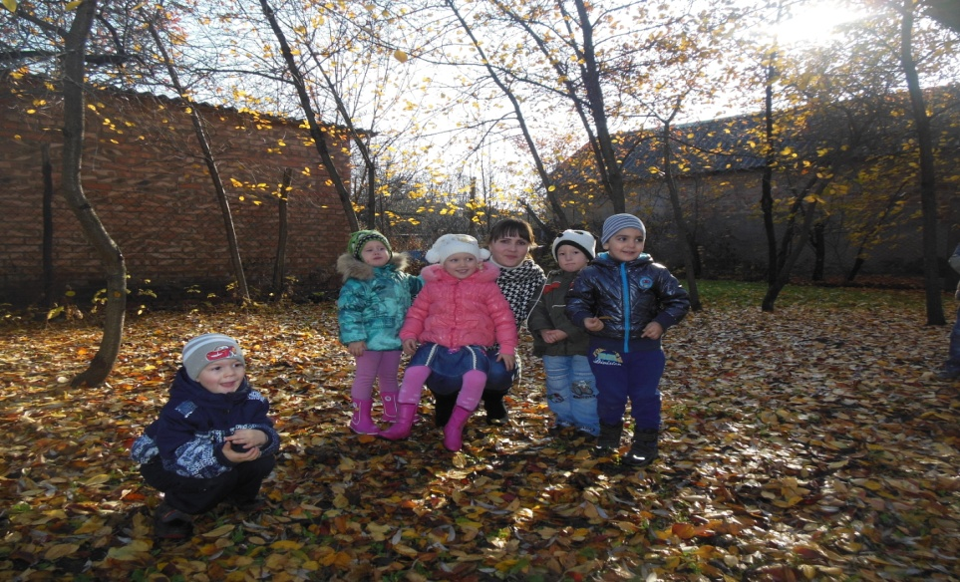
Во время прогулки Березка пригласила детей к себе на именины. Она попросила выполнить её желания и задания: погладить, понюхать, сравнить её с соседом – тополем, доказать что она – дерево. Так как березка любит слушать песни, стихи и у неё именины, попросила её порадовать. Дети пели песни, водили хоровод, читали короткие стихи. Березка поблагодарила их, подарила листочки, только она была расстроена, потому что каждый год у нее и ее подружек куда-то девались листочки, а куда они девались – она не знала. Мы с детьми решили узнать, куда деваются листочки с деревьев и рассказать березе и ее подружкам.
Дети предложили множество вариантов.
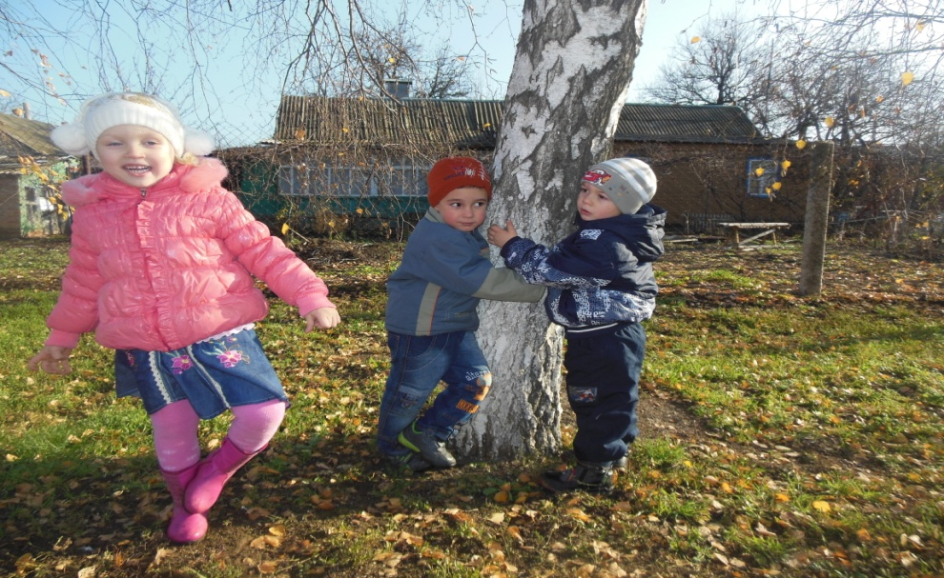
В реализации проекта старалась развить у детей диалогическую и монологическую речь, эмоциональное отношение детей к природе, задействовать все органы чувств: зрение, слух, обоняние, осязание, речь.
Учила слушать и понимать вопросы, высказывать свои суждения. Использовались как словесные и наглядные методы, так и практические. Наблюдение, исследование во время прогулки, домашние задания. Прогулки: «Берёза», «Деревья», «Листопад», «Осенние листочки». Беседы по содержанию стихотворений: «Помогу берёзке», «Звуки осени», «Листопад». Дидактические игры: «Найди такую же картинку», «Что сначала, что потом», «Много – один», «Найди дерево по описанию». Подвижные игры: «Беги к дереву», « Мы осенние листочки», «Листопад». Прочла стихотворения: «Берёза», «Осень», «Хоровод друзей» и другие. Выучили отрывок из стихотворения «Берёза». Разнообразить деятельность детей, заинтересовать помогли загадки, поговорки, выставки рисунков, чтение сказок, рассказов. Дети вместе с родителями сделали аппликации из листьев. Определив, для чего нужны листья людям и животным, собрали листья лекарственных растений, растений которые употребляются в пищу. Собрали схему изменения листа от зеленого до коричневого сухого.
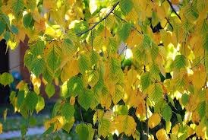

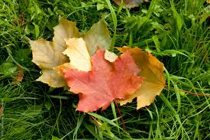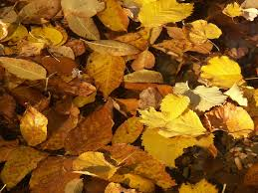
Работа с родителями заключалась в объяснении не только задач экологического характера, но и развития речи детей.
При знакомстве с деревом активизировался словарь разговорной речи. Сравнивая с кустом, закрепили понятие «высокий – низкий», «толстый – тонкий». Описывая березу, употребляли такие выражения как: береза высокая, кудрявая, милая березонька. Ствол тонкий, белый. Применяя сенсорные ощущения, определили, что ствол гладкий, шелковистый. Наблюдая за падением листьев с деревьев, дала понятие листопада. Решили проблемную ситуацию: почему медленно падают листья? Прослушали стихотворение В. Мировича «Листопад».Пестрые осенние листья собрали в букет. Подобрали эпитеты: пышный, разноцветный, яркий. Закрепили счет, цветовую палитру, форму, величину, составили узоры, сделали игрушки из листьев. Дети поняли, почему осень желтого цвета, золотая. Наблюдая за насекомыми, определили жителей, живущих рядом с березой, их значением и жизнью. Выяснили, что листья нужны не только насекомым, но и людям (лекарственные растения и д.р.). Проследили путь листа от зеленого до коричневого сухого.

Презентация проекта прошла в форме создания мини-музея «Опавшие листья». На презентацию пригласили Березку – был изготовлен макет дерева, который внесли в группу. Вместе с родителями дети создали разделы музея: «Одеяло из листьев», «Листья для художника», «Кому нужны опавшие листья», «Листья - вкусная еда», «Листья лечат», «Волшебное превращение листьев». Главная проблема – куда деваются листья – была детьми решена. При организации просмотра выставки Березка поблагодарила за интересный ответ на её вопрос. Сразу была определена новая проблема «Что же нужно Берёзке для её жизни»?
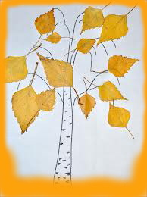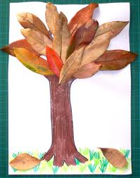

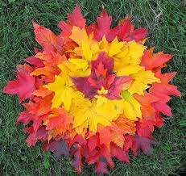

Ожидаемые результаты получены в полной мере. По окончании проекта ребята изъявили желание продолжить наблюдение за своими деревьями, поэтому работа будет продолжаться посезонно. Родители с удивлением обнаружили, что деревья - это интересный объект для наблюдения и развития ребенка.
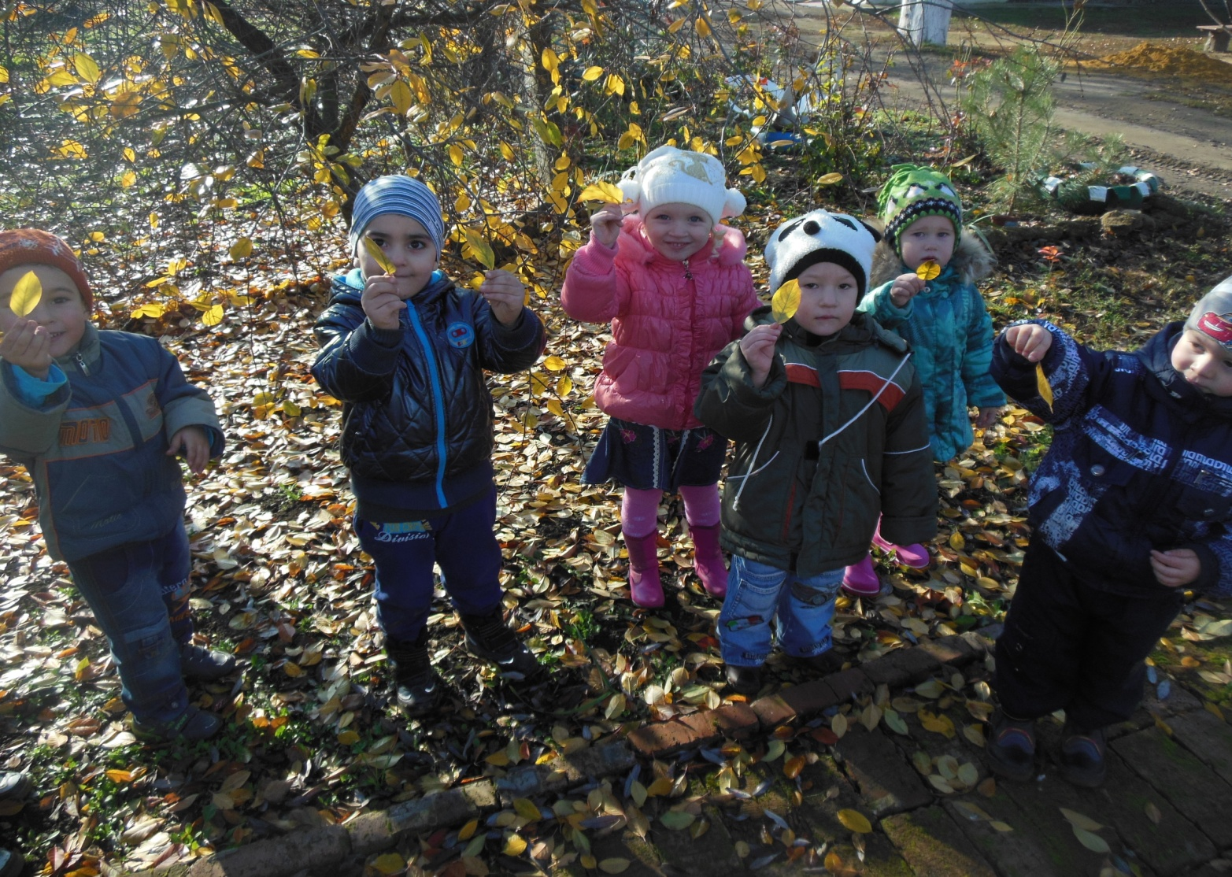

Вторая младшая группа, игра «мы осенние листочки».

